|  |  |  |  |  |
| --- | --- | --- | --- | --- |
| 修改日期 | 版本 | 修改原因 | 修改人姓名 | 立案單號 |
| 2015/2/25 | 1 | Create | 劉文明 | 補spec |

**一、程式功能概述**

|  |  |  |
| --- | --- | --- |
| 程式功能 | 理賠不給付檔紀錄修正 | |
| 程式名稱 | AAZ5_1700 | |
| 作業方式 | ONLINE | |
| 概要說明 | 提供理賠不給付檔紀錄修正功能，並紀錄LOG。 | |
| 需求單位 | 壽二科 | |
| 作業單位 | 壽二科 | |
| 作業平台 | ■一般  □平板電腦  □手機 | |
| 使用對象 | ■員工(UCBean)  □客戶(CustomerBean) | |
| 個資遮蔽方式 | 畫面 | ■無 □遮蔽 □securitylog |
| 報表列印 | ■無 □遮蔽 □securitylog |
| 檔案下載 | ■無 □遮蔽 □securitylog |
| 分頁處理方式 | ■無 □真分頁 □假分頁，分頁每頁___筆【Default　20】 | |

**二、程式流程圖**



**三、相關檔案**

|  |  |  |  |  |  |  |
| --- | --- | --- | --- | --- | --- | --- |
| **項次** | **中文說明** | **檔案名稱** | **查詢** | **新增** | **修改** | **刪除** |
|  | 理賠不給付檔 | DTAAB007 | ■ | □ | ■ | ■ |
|  | 理賠不給付LOG檔 | DTAAB007_LOG | □ | ■ | □ | □ |

**四、相關模組**

|  |  |  |
| --- | --- | --- |
| **項次** | **中文說明** | **程式名稱** |
|  |  |  |

**五、畫面**

畫面USAAZ51700_圖1a

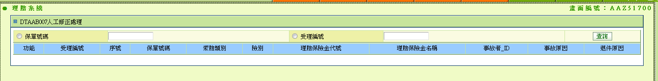

**六、程式內容**

1. **初始畫面**
   1. 如USAAZ51700_圖1a
   2. 欄位資料：
      1. 受理編號: 空值
      2. 保單號碼: 空值
   3. 查詢按鈕ENABLED
2. **查詢** 
   1. 檢核
      1. 若勾選以受理編號查詢
         1. 受理編號：不能為空值。
      2. 若勾選以受理編號查詢
         1. 保單號碼: 不能為空值。
   2. 讀取理賠不給付檔(DTAAB007)，By參數：
      1. 若勾選以受理編號查詢
         1. 受理編號: 同畫面輸入
      2. 若勾選以受理編號查詢
         1. 保單號碼: 同畫面輸入
      3. 以受理編號，序號，保單號碼，索賠類別，險別代號，理賠保險金代碼，理賠保險金名稱排序
      4. 若無資料，屬正常。顯示“查無資料”
         1. 查詢Enabled
      5. 若有資料，顯示查詢結果，格式如下：

|  |  |  |
| --- | --- | --- |
| 序號 | 目標欄位說明 | 來源欄位說明 |
|  | 功能 | 修正、刪除 按鈕ENABLED |
|  | 受理編號 | 同DTAAB007 |
|  | 序號 | 同DTAAB007 |
|  | 保單號碼 | 同DTAAB007 |
|  | 索賠類別 | 同DTAAB007 |
|  | 險別 | 同DTAAB007 |
|  | 理賠保險金代號 | 同DTAAB007 |
|  | 理賠保險金名稱 | 同DTAAB007 |
|  | 事故者_ID | 同DTAAB007 |
|  | 事故原因 | 同DTAAB007 |
|  | 退件原因 | 同DTAAB007 |

* + - 1. 查詢Enabled

1. **刪除** 
   1. 檢核
      1. 需完成查詢
   2. 跳出提示訊息視窗確認是否要刪除?

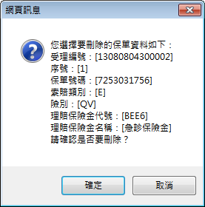

* + 1. 確定:
       1. 讀取理賠不給付檔(DTAAB007)
          1. 以點選當筆資料KEY值查詢
          2. 將查詢結果暫存$DTAAB007_bo
       2. //**寫入理賠不給付紀錄LOG檔(DTAAB007_LOG),BY參數
          1. LOG異動種類: “D” (刪除)
          2. LOG異動人員ID: 同login 人員ID
          3. LOG異動人員姓名: 同login 人員姓名
          4. LOG異動日期:系統日期時間
          5. 同暫存$DTAAB007_bo
       3. 刪除理賠不給付檔(DTAAB007)，BY參數:
          1. 同點選當筆資料KEY值
          2. 若刪除有誤，顯示錯誤訊息。
          3. 若無誤，顯示 “刪除成功”訊息。

1. **修改** 
   1. 檢核
      1. 需完成查詢。
   2. 跳到修正畫面:
      1. 將理賠不給付檔(DTAAB007)所有欄位顯示，除了KEY值欄位是唯讀外，其它欄位均為可修改。

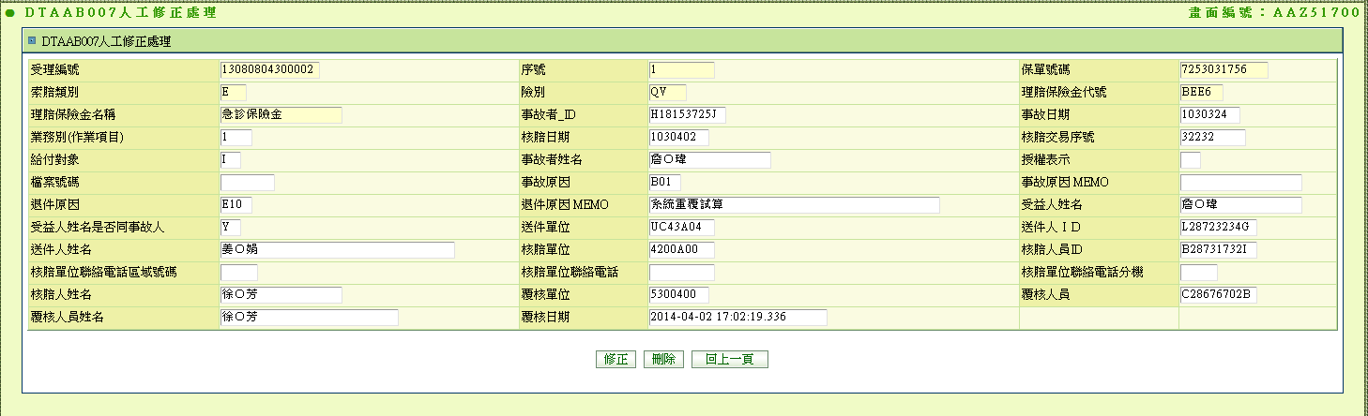

* 1. **修正** 
     1. 更新理賠不給付檔(DTAAB007)資料，BY欄位
        1. KET值欄位:同畫面顯示的唯獨欄位值
        2. 更新欄位:
           1. 將畫面可輸入欄位值更新
        3. 若有誤，顯示錯誤訊息。
        4. 若無誤，顯示 “修正成功”訊息。
  2. **刪除** 
     1. 同STEP3處理方式
  3. **回上一頁** 
     1. 返回查詢頁面